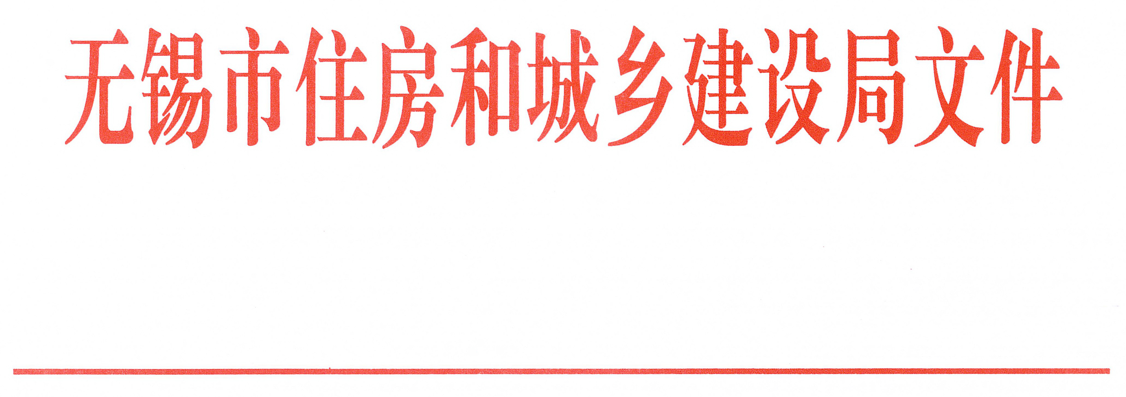

锡建质安〔2016〕7号

关于开展全市建设工程春节后复工专项检查
暨一季度安全生产督查的通知

各市（县）、区住建局（建设局），各有关单位：
为切实加强春节后建设工程安全生产和文明施工工作，确保施工现场生产安全和扬尘管理平稳可控，实现2016年我市建设工地安全文明生产的良好开局，根据市住建局《关于切实做好2016春节后全市在建工地复工安全生产检查工作的通知》（锡建质安〔2016〕4号）精神，并结合我市全年安全生产工作总体部署，经研究决定，在全市范围内组织开展建设工地节后复工检查暨一季度安全生产督查工作。现将有关事宜通知如下：
一、检查内容
1、各地复工检查坚持“五个到位”落实情况（告知到位、人员到位、培训到位、复工自查备案到位、明查暗访到位）以及一季度安全检查开展情况。
2、施工现场春季复工整治情况。内容：施工企业安全培训主体责任落实、开工复工隐患排查、安全基础管理等。检查重点是施工企业新进、转岗、换岗工人上岗前安全生产教育培训，特种作业人员持证上岗，机械设备、施工用电等运行前检查维护验收，开工复工前隐患排查、整改等情况。
3、施工现场扬尘整治情况。内容：施工现场文明施工、扬尘防治。检查重点是参建各方落实施工扬尘防治主体责任，施工单位是否制定落实扬尘防治措施并指定专人负责，施工现场扬尘防治措施落实情况等。
二、检查时间及分组情况
时间安排：2016年3月29日开始
本次检查分2个检查组。第一组：抽查宜兴、滨湖、新区项目，组长：朱烨昕；第二组：抽查江阴、惠山、锡山项目，组长：沈东，每组配备相关专家，检查临时用电、起重设备、扬尘控制及其他安全情况。
三、检查要求
1、项目抽查范围为全市建设工程节后复工的建设工程项目，抽查项目以无锡市建设工程安全监督站“无锡市建设工程安全监督一体化管理系统”（综合信息平台）全市在建项目库数据作为抽查清单，采取随机抽查形式，并酌情实地查看尚未复工项目。
2、检查人员以拍照收集信息资料为主，不点评，不解释，不影响正常施工作业。
3、检查过程中发现的安全隐患，由检查组提出整改或停工建议，各地住建局（建设局）负责开具整改、停工通知及相关处罚意见书。
4、请各地住建局（建设局）安监机构做好相关配合工作。

无锡市住房和城乡建设局
2016年3月25 日

无锡市住房和城乡建设局办公室 2016年3月25日印发

